**Информация к проекту решения по заявлению:**

**Безуглов М В.**

**Земельный участок:**

адрес: **Кировский район**, ул. Сибиряков-Гвардейцев;

кадастровый номер **54:35:051181:41**;

площадь 0,786 га;

(планшет 10022).

**Зонирование:** (зона производственной деятельности (П-1).

**Заявление в части:** *в части уменьшения минимального отступа от границ земельного участка с 3 м до 2 м с северной стороны земельного участка.*

**Обоснование:** *размер земельного участка, меньше установленного градостроительным регламентом минимального размера земельного участка, а также в связи с фактическим расположением объекта капитального строительства в границах земельного участка.*

**Планируется: Реконструкция общественного здания административного назначения в части обустройства дополнительных выходов из подвального этажа.**

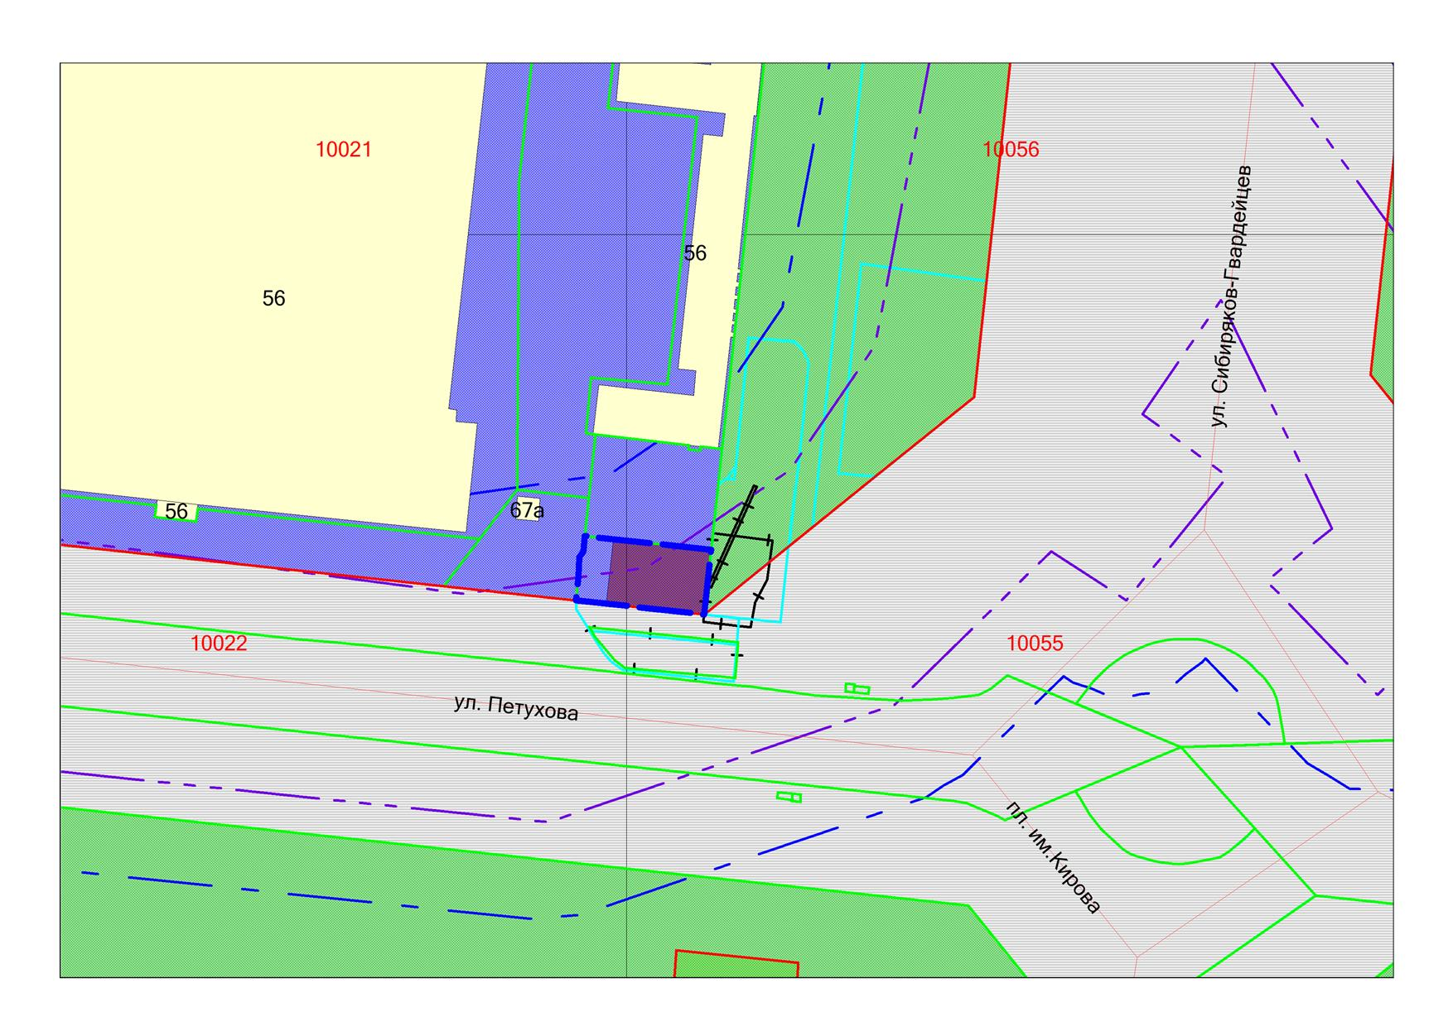

**П-1**

***2м***

**54:35:051181:41**